学科大比拼，交流磋方法
——高三年级课标解读
2016年10月11日，“双流区第五届高中历史课标•考纲•学情•教材解读大赛”在棠外举行。本次解读大赛由匡世国主任主持，参赛的学校有棠湖中学、成都棠湖外国语学校、双流中学、艺体中学和永安中学所有高三历史教师，其中大部分是匡世国工作室成员。此次比赛得到省市专家的全力支持，邀请了四川省教科所历史专家黄勇老师、成都市历史教研员赖蓉辉老师，现场把脉，对双流区高中历史教学提出了宝贵的意见。
各个学校高三历史备课组精心准备、精彩演绎了一场课标解读大赛的盛宴。各校高三历史教师对承担的课标、考纲、学情进行解读，做了生动系统的阐述，也对后期教学复习提出了各自的思考。老师们对高考命题特点及趋势的把握，获得各位参会专家和老师的一致好评。
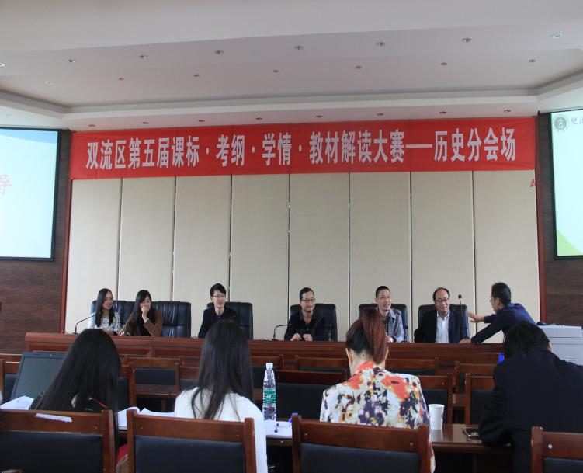
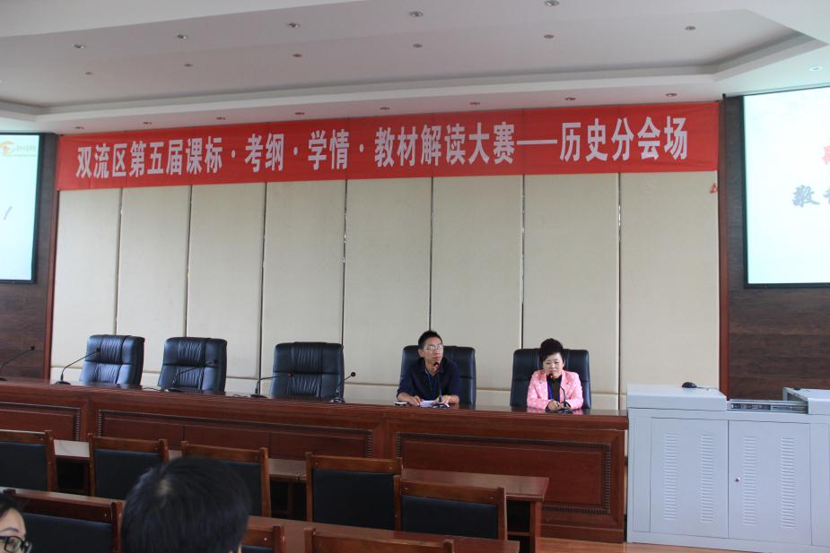

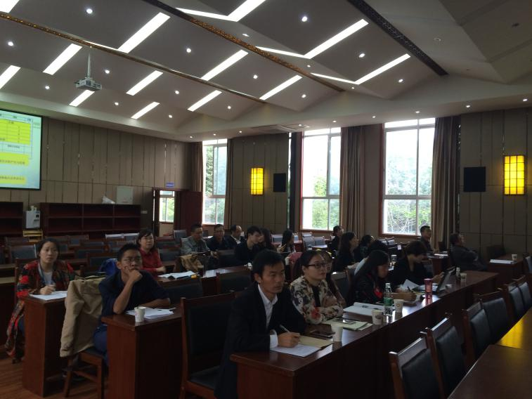
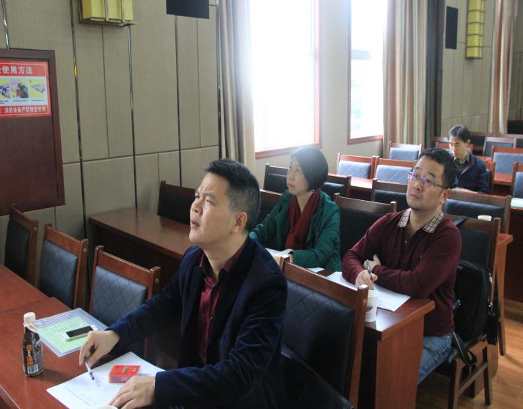
此次高中历史课标、考纲解读大赛，体现了教研对教学的促进意义，也是对匡世国工作室成员的教学理念和前期研究学习成果的再一次检验。

